Чем заняться дома вместе с детьми?
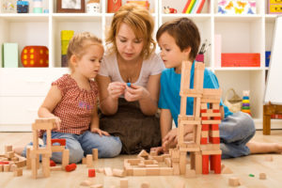
Сейчас перед многими родителями встаёт вопрос: чем заняться дома с детьми, чтобы и дети не скучали, и время было использовано с пользой для всей семьи?
Обычно дети расслабляются, когда им долго приходиться сидеть дома и не посещать детский сад. Чтобы этого не произошло, чтобы дети не слонялись из угла в угол, не «зависали» в гаджетах, можно придумать много полезных мероприятий. И мы вам в этом поможем.
Вместе с детьми можно:
-читать книги;
— рисовать, лепить, заниматься аппликацией;
— рассматривать детские журналы с головоломками, ребусами, кроссвордами и лабиринтами;
-складывать пазлы;
-играть в настольные игры всей семьёй;
— искать спрятанные клады по самодельным картам;
-играть в подвижные игры;
— заниматься гимнастикой или фитнесом;
— смотреть и обсуждать мультфильмы и фильмы-сказки;
— вырезать картинки из старых журналов и создавать коллажи;
— познавать мир с помощью детских обучающих программ на домашнем ПК;
— проводить опыты.
Также дети могут помочь родителям и в домашних делах. Дошкольникам вполне по силам:
— навести порядок на книжных полках;
-помочь маме приготовить обед;
-пересадить комнатные цветы;
-ухаживать за домашними животными.
А ещё можно предложить ребенку новое увлечение, на которое раньше не находилось времени

